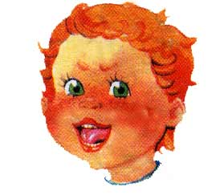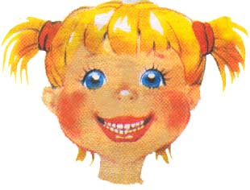*Артикуляционная гимнастика*

**Рекомендации по проведению упражнений артикуляционной гимнастики**

1. Проводить артикуляционную гимнастику нужно ежедневно, чтобы вырабатываемые у детей навыки закреплялись. Лучше выполнять упражнения 3-4 раза в день по 3-5 минут. Не следует предлагать детям более 2-3 упражнений за раз.

2. Каждое упражнение выполняется по 5-7 раз.

3. Статические упражнения выполняются по 10-15 секунд (удержание артикуляционной позы в одном положении).

4. При отборе упражнений для артикуляционной гимнастики надо соблюдать определенную последовательность, идти от простых упражнений к более сложным. Проводить их лучше эмоционально, в игровой форме.

5. Из выполняемых двух-трех упражнений новым может быть только одно, второе и третье даются для повторения и закрепления. Если же ребенок выполняет какое-то упражнение недостаточно хорошо, не следует вводить новых упражнений, лучше отрабатывать старый материал. Для его закрепления можно придумать новые игровые приемы.

6. Артикуляционную гимнастику выполняют сидя, так как в таком положении у ребенка прямая спина, тело не напряжено, руки и ноги находятся в спокойном положении.

7. Ребенок должен хорошо видеть лицо взрослого, а также свое лицо, чтобы самостоятельно контролировать правильность выполнения упражнений. Поэтому ребенок и взрослый во время проведения артикуляционной гимнастики должны находиться перед настенным зеркалом. Также ребенок может воспользоваться небольшим ручным зеркалом (примерно 9х12 см), но тогда взрослый должен находиться напротив ребенка лицом к нему.

8. Начинать гимнастику лучше с упражнений для губ.

|  |  |
| --- | --- |
| **http://www.ourbaby.ru/files/tru1-1.jpgОкошко**  широко открыть рот - "жарко"  закрыть рот - "холодно" | http://www.ourbaby.ru/files/tru1-17.jpg**Часики**  улыбнуться, открыть рот,  кончик языка (как часовую стрелку) переводить из одного уголка рта в другой |

|  |  |
| --- | --- |
| http://www.ourbaby.ru/files/tru1-6.jpg**Заборчик**  улыбнуться, с напряжением обнажив  сомкнутые зубы | **Чистим зубки**  http://www.ourbaby.ru/files/tru1-2.jpgулыбнуться, открыть рот,  кончиком языка с внутренней стороны "почистить" поочередно нижние и верхние зубы |
| http://www.ourbaby.ru/files/tru1-4.jpg**Чашечка**  Улыбнуться, широко открыть рот, высунуть широкий язык и придать ему форму "чашечки" (т. е. слегка приподнять кончик языка) | http://www.ourbaby.ru/files/tru1-8.jpg**Грибочек**  улыбнуться,  поцокатъ языком, будто едешь на лошадке,  присосать широкий язык к нёбу |
| **Дудочка**  с напряжением вытянуть вперед губы (зубы сомкнуты)  http://www.ourbaby.ru/files/tru1-5.jpg | **Киска**  губы в улыбке, рот открыт,  кончик языка упирается в нижние зубы,  **http://www.ourbaby.ru/files/tru1-9.jpg**выгнуть язык горкой, упираясь кончиком языка в нижние зубы |
| http://www.ourbaby.ru/files/tru1-7.jpg**Маляр**  губы в улыбке,  приоткрыть рот,  кончиком языка погладить ("покрасить") нёбо | http://www.ourbaby.ru/files/tru1-11.jpg**Лошадка**  губы в улыбке,  приоткрыть рот,  поцокатъ "узким" языком (как цокают копытами лошадки) |
| http://www.ourbaby.ru/files/tru1-22.jpg**Барабанщик**  улыбнуться,  открыть рот,  кончик языка за верхними зубами: "дэ-дэ-дэ..." | http://www.ourbaby.ru/files/tru1-16.jpg**Качели**  улыбнуться,  открыть рот,  кончик языка за верхние зубы,  кончик языка за нижние зубы |